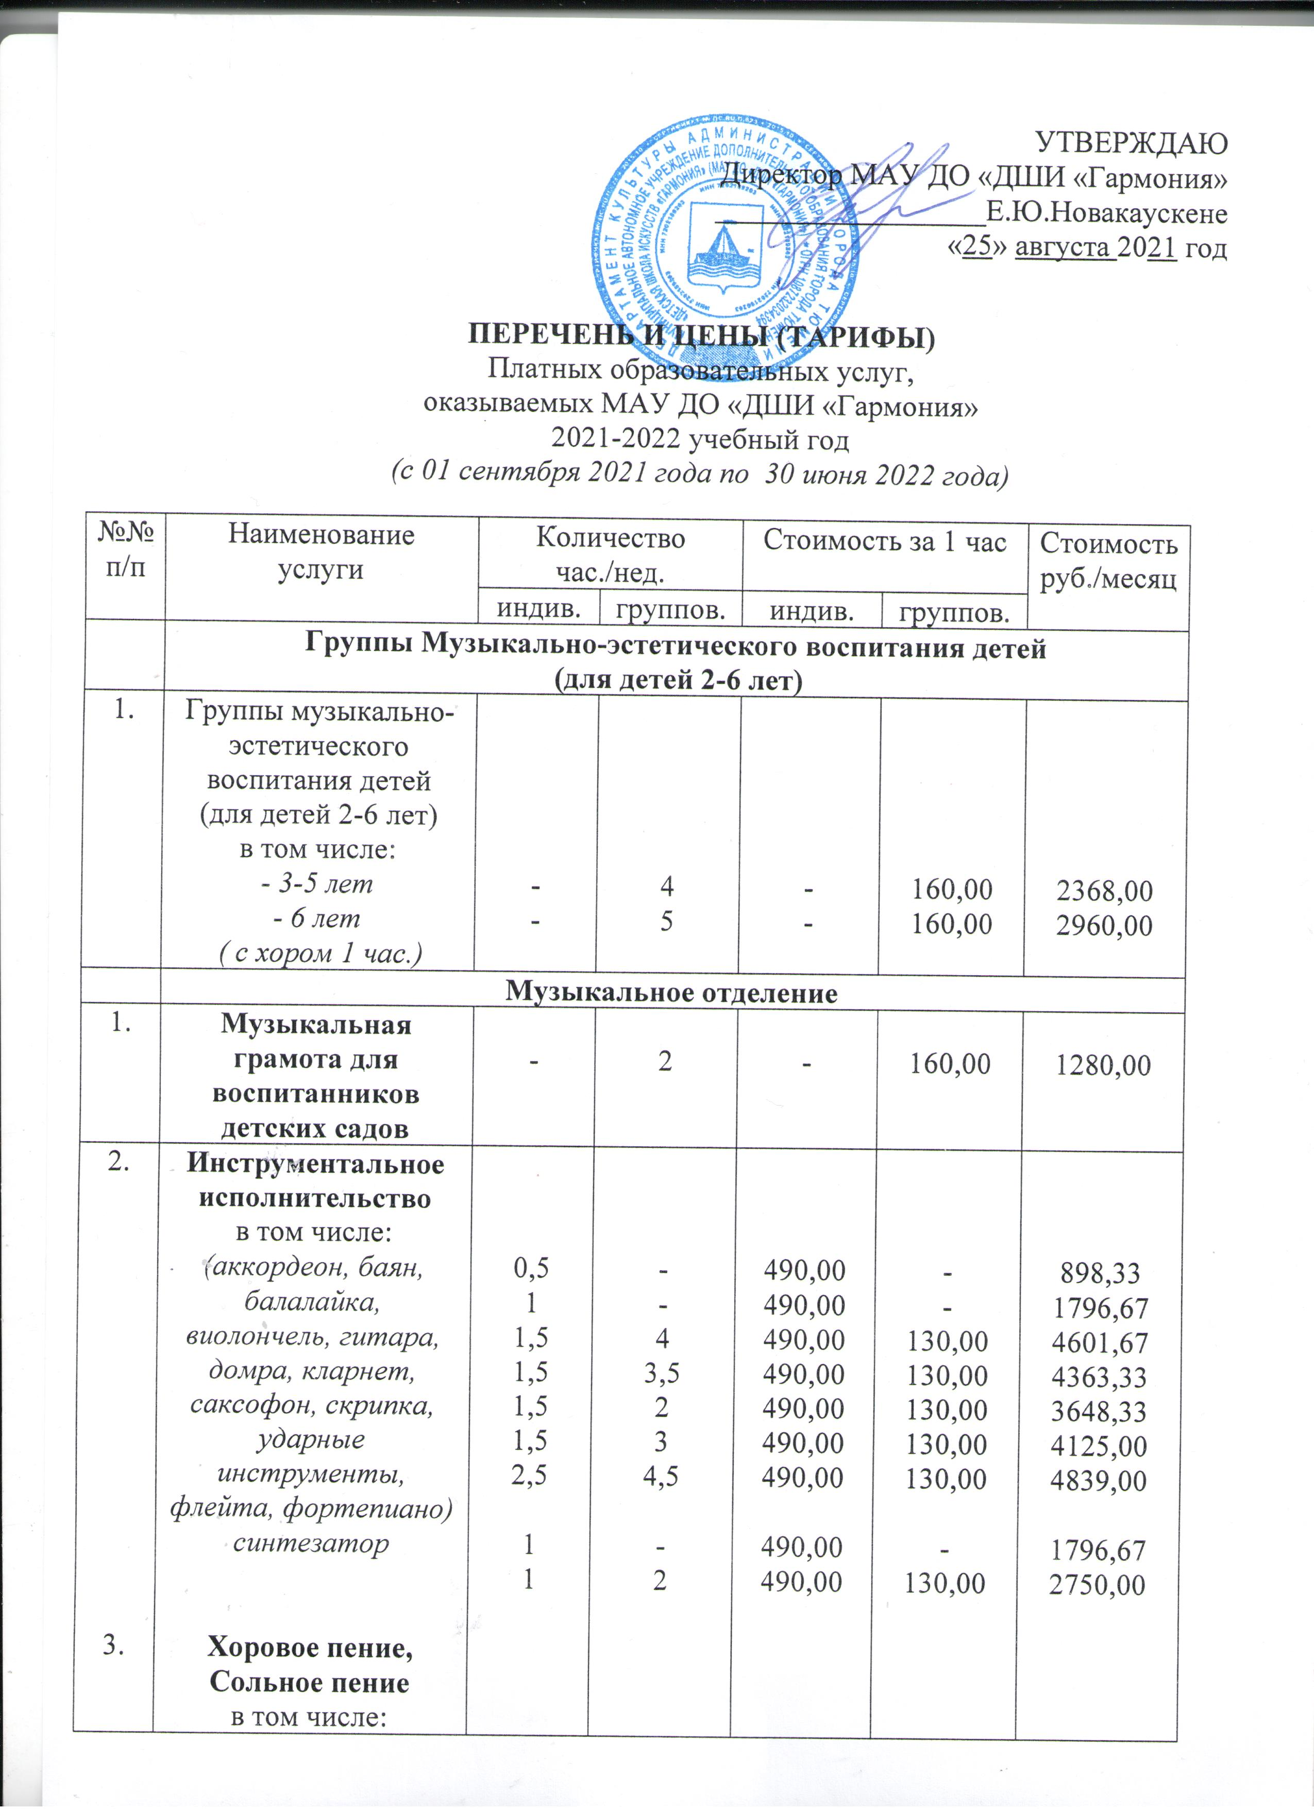
 | вокал  вокальный ансамбль  академический вокал  хор | 1,5  2  -  2  1,5  0,5 | 5  5  3  2  0,5  5 | 490,00  490,00  -  490,00  490,00  490,00 | 130,00  130,00  130  130,00  130,00  130,00 | 5078,33  5976,67  1430,00  4546,67  3025,00  2822,00
Художественное отделение
(студии, клубы по интересам для разновозрастных групп населения)
1. | Подготовительная группа | - | 7 | - | 160,00 | 4106,67
2. | Студия ИЗО (7-8лет) | - | 4 | - | 160,00 | 2368,00
3. | Студия ИЗО (9 лет) | - | 4 | - | 160,00 | 2368,00
4. | Студия «КРУЖАЛО» | - | 4 | - | 250,00 | 3700,00
5. | Студия «АНИМАЦИЯ» | - | 4 | - | 220,00 | 3256,00
6. | Студия «КОЛОРИТ» | - | 4 | - | 160,00 | 2368,00
7. | Студия «ТВОРЧЕСТВО» | - | 4 | - | 160,00 | 2368,00
8. | Студия «Основы рисунка и живописи» | - | 4 | - | 160,00 | 2368,00
Хореографическое отделение

1. | Подготовительная группа | - | 4 | - | 160,00 | 2346,60
2. | 1 класс ДОП «Азбука хореографии» | - | 4 | - | 130,00 | 3813,33
3. | 2 класс ДОП «Азбука хореографии» | - | 9 | - | 130,00 | 4290,00
4. | 3 класс ДОП «Азбука хореографии» | - | 9 | - | 130,00 | 4290,00
5. | ДОП «Школа народного танца» | - | 10 | - | 130,00 | 4766,67
6. | ДОПП «Хореографическое творчество» | - | 10,5 | - | 130,00 | 5005,00
7. | ДОП «Школа народного танца» (4,5 класс) | - | 2 | - | 130,00 | 953,33

Платные образовательные услуги в МАУ ДО «ДШИ» Гармония» оказываются в соответствии с Положением о порядке предоставления платных образовательных услуг от 09.01.2014г (с изменениями и дополнениями от 14.12.2015г), Законом Российской Федерации от 29.12.2012г № 273-ФЗ «Об образовании», Гражданским кодексом РФ, Федеральным законом «Об автономных учреждениях», Законом Российской Федерации от 07.02.1992г № 2300-1 «О защите прав потребителей», Постановлением Правительства РФ от 15.08.2013г № 706 «Об утверждении Правил оказания платных образовательных услуг», Уставом МАУ ДО «ДШИ «Гармония».

Главный бухгалтер М.М.Константинова

Приложение № 1
к Перечню и Ценам (Тарифам)
на платные образовательные услуги
МАУ ДО «ДШИ «Гармония»

Расчет стоимости
платных образовательных услуг
МАУ ДО «ДШИ «Гармония»
на 2021-2022 учебный год
с 01 сентября 2021 года по 30 июня 2022 года

33 учебных недели - 9 месяцев
37 учебных недель – 10 месяцев

1. Группы музыкально-эстетического воспитания детей (для детей 2-6 лет)
- дети 2-5 лет
160,00 х 4 часа х 37 уч.нед. : 10 мес. = 2368,00
- дети 6 лет (с хором)
160,00 х 5 час х 37 уч.нед. : 10мес. = 2960,00

2. Музыкальное отделение

1. Музыкальная грамота для воспитанников детских садов
12 уч.недель – 3 месяца
160,00 х 2 часа х 12 уч.нед. : 3 мес. = 1280,00

2. ОРФ-класс
1 групп.час.
130,00 х 1 час х 33 уч. нед. : 9 мес. = 476,67

3. Экпериментальная группа
4 групп.час.
130,00 х 4 час х 33 уч.нед. : 9 мес. = 1906,67

4. ПГ Мелкогрупповое сольфеджио
1 час
1 х 330,00 х 33 : 9 нед = 1210,00

Инструментальное исполнительство

Специальность (аккордеон, баян, домра, гитара, балалайка
ударные инструменты, фортепиано, флейта, кларнет, саксафон
скрипка, виолончель)
- Специальность 1,5 индив.час.
- Сольфеджио 1 групп.час.
- Слушание музыки 1 групп.час.
- Хор 1 групп.час.
- Концертмейстерство 1 групп.час.
(490,00 х 1,5) + (130,00 х 4) х 33 уч.нед. : 9 мес. = 4601,67

Баян 1 индив.час
490,00 х 1 час. х 33 уч.нед. : 9 мес. = 1796,67

Аккордеон, гитара
- Специальность 1,5 индив.час.
- Сольфеджио 1 групп.час.
- Слушание музыки 1 групп.час.
- Хор 1 групп.час
- Концерт-во 0,5 групп.час.
(490,00 х 1,5) + (130,00 х 3,5) х 33 уч. нед. : 9 мес. = 4363,33

Домра, гитара
- Специальность 1,5 индив.час
- Сольфедлжио 1 групп.час
- Муз. литература 1 групп.час
(490,00 х 1,5) + (130 х 2) х 33 уч.нед. : 9 мес. = 3648,33

Студия (гитара, ударные инструменты, фортепиано)
1,5 индив. часа
490,00 х 1,5 час. х 33 уч. нед. : 9 мес. = 2695,00

Гитара, скрипка
- Специальность 1,5 индив. час
- Сольфеджио 1 групп.час
- Слушание музыки 1 групп.час.
- Концертмейстерство 0,5 индив.час.
(490,00 х 1,5) + (130,00 х 3) х 33 уч. нед. : 9 мес. = 4125,00

Скрипка
- Специальность 2 индив.час
- Сольфеджио 1 групп.час.
- Слушание музыки 1 групп.час.
- Хор 1 групп.час.
- Концерт-во 0,5 индив.час.
- Концерт-во (хор) 1 групп.час
(490 х 2,5) + (130 х 4,5) х 33 уч.нед. : 9 = 4839,00

Скрипка, флейта 1 индив.час.
490,00 х 1 час. х 33 уч. нед. : 9 мес. = 1796,67

Скрипка (Ансамбль) 2 групп.часа
130,00 х 2 час. х 33 уч.нед. : 9 мес. = 953,33

Флейта
- Специальность 2 индив.часа
- Сольфеджио 1 групп.час.
- Слушание музыки 1 групп.час.
- Хор 1 групп.час.
- Концерт-во 0,5 индив.час.
- Концерт-во (хор) 1 групп.час
(490 х 2,5) + (130 х 4,5) х 33 уч.нед. : 9 = 4839,00

Фортепиано
- Специальность 1,5 индив.час
- Сольфеджио 1 групп.час
- Слушание музыки 1 групп.час
- Хор 1 групп.час.
- Концерт-во (хор) 1 групп.час
(490,00 х 1,5) + (130,00 х 4) х 33 уч.нед. : 9 мес. = 4032,00

Общее фортепиано 0,5 индив.часа
490,00 х 0,5 час. х 33 уч.нед. : 9 мес. = 898,33

Общее фортепиано 1 индив.час.
490,00 х 1 час х 33 уч.нед. : 9 мес. = 1796,67

Фортепиано
- Специальность 1,5 индив.час
- Сольфедлжио 1 групп.час
- Муз.литература 1 групп.час
(490,00 х 1,5) + (130,00 х 2) х 33 уч.нед. : 9 мес. = 3648,33

Синтезатор, фортепиано
- Специальность 1,5 индив.час.
- Сольфеджио 1 групп.час.
- Слушание музыки 1 групп.час.
- Хор 1 групп.час.
- Концерт-во (хор) 0,5 групп.час.
(490,00 х 1,5) + (130,00 х 3,5) х 33 уч.нед. : 9 мес. = 3831,00

Синтезатор 1 индив.час.
490,00 х 1 час х 33 уч.нед. : 9 мес. = 1796,67

Синтезатор
- Специальность 1 индив час.
- Сольфеджио 1 групп.час.
- Муз.литература 1 групп.час.
(490,00 х 1) + (130,00 х 2) х 33 уч.нед. : 9 мес. = 2750,00

Хоровое пение, Сольное пение

Вокал
- Специальность 1 индив.час.
- Общее фортепиаоно 0,5 индив.час
- Сольфеджио 1 групп.час.
- Слушание музыки 1 групп час.
- Вокальный ансамбль 2 групп.час.
- Танец 1 групп.час.
( 490,00 х 1,5) + (130,00 х 5) х 33 уч.нед. : 9 мес. = 5078,33

Вокал
- Специальность 1,5 индив. час
- Общее фортепиаоно 0,5 индив.час
- Сольфеджио 1 групп.час.
- муз.литература 1 групп.час.
- Вокальный ансамбль 2 групп.час
- Танец 1 групп.час
(490,00 х 2) + (130,00 х 5) х 33 уч.нед : 9 мес. = 5976,67

Вокальный Ансамбль 2 групп.часа
Танец 1 групп.час
(130,00 х 3 ) х 33 уч.нед. : 9 мес. = 1430,00

Академический вокал
-Специальность 1,5 индив.час.
-Сольфеджио 1 групп.час.
-Общее фортепиаоно 0,5 индив.час.
-Слушание музыки (муз.лит-ра) 1 групп.час
(490,00 х 2) + (130,00 х 2) х 33 уч.нед. : 9 = 4546,67

Академический вокал
-Специальность 1,5 индив.час
-Концертмейстер 0,5 индив.час
(490,00 х 1,5) + (330 х 0,5) х 33 уч.нед. : 9 мес. = 3025,00

Хор
-Специальность 2 групп.час.
- Сольфеджио 1 групп.час.
-Слушание музыки 1 групп.час.
-Общее фортепионо 0,5 индив.час.
-Концертмейстерство (хор) 1 групп.час.
(490 х 0,5) + (130 х 5) х 33 уч.нед. : 9 мес. = 2822,00

3. Художественное отделение

Подготовительная группа 7 часов в неделю
Графика 2 групп.часа
Колористика 2 групп.часа
Композиция 1 групп.час
Беседы об искусстве 1 групп.час
Слушание музыки 1 групп.час
160,00 х 7 час. х 33 уч.нед. : 9 мес. = 4106,67

Студия (7-8 лет)
Изобразительное творчество 4 групп.часа
160,00 х 4 час. х 37 уч.нед. : 10 мес. = 2368,00

Студия (9 лет)
Основы ИЗО 4 групп.часа
160,00 х 4 час х 37 уч.нед. : 10 мес. = 2368,00

Студия «КРУЖАЛО»
Керамика 4 групп.часа
250,00 х 4 час. х 37 уч.нед. : 10 мес. = 3700,00

Студия «АНИМАЦИЯ»
Основы анимационного творчества 4 групп.час
220,00 х 4 час.х 37 уч.нед. : 10 мес. = 3256,00

Студия «Колорит»
Художественное творчество 4 групп.час
160,00 х 4 час. х 37 уч.нед. : 10мес. = 2368,00

Студия «Творчество»
Художественное творчество 4 групп.час
160,00 х 4 час. х 37 уч.нед. : 10мес. = 2368,00

Студия «Основы рисунка и живописи»
ДОП ОРП Основы рисунка и живописи 4 групп.час.
160,00 х 4 час. х 37 уч.нед. : 10мес. = 2368,00

4.Хореографическое отделение

Подготовительная группа
2 групп.час с концертмейстером
Ритмика 2 групп.час
Концертмейстерство 2 групп.часа
160,00 х (2 часа + 2 час конц.) х 33 уч.нед. : 9 мес. = 2346,6

ДОП «Азбука хореографии»
1 класс
4 групп.часа с концертмейстером
Ритмика 2 групп.час
Танец 2 групп.час
Концертмейстерство 4 групп.часа
130,00 х (2 часа + 2 час конц.) х 33 уч.нед. : 9 мес. = 3813,33

2 класс
3 часа с концертмейстером + 3 часа без концертмейстера
Ритмика 2 групп.часа
Танец 2 групп.часа
Гимнастика 2 групп.часа
Концертмейстерство 3 групп.часа
130,00 х ( 6 часов + 3 час конц.) х 33 уч.нед.: 9 мес. = 4290,00

3 класс
3 часа с концертмейстером + 3 часа без концертмейстера
Основы классического танца 3 групп.час
Гимнастика 1 групп.час.
Танец 2 групп.час
Концертмейстерство 3 групп.час
130,00 х (6 час. + 3 час.конц.) х 33 уч.нед.: 9 мес. = 4290,00

ДОП «Школа народного танца» (дополнительный контингент)
Классический танец 3 групп.час
Народный танец 4 групп.час
ПКН 2 групп.час
Музыкальная грамота 1 групп.час
130,00 х 10 час. х 33 уч.нед. : 9 мес = 4766,67

ДОПП «Хореографическое творчество»
Классический танец 4 групп.час
Ритмика 2 групп.час
Гимнастика 1 групп.час.
ПКН 2 групп.час
Музыкальная грамота 1,5 групп.час
130,00 х 10,5 час. х 33 уч.нед. : 9 мес. = 5005,00

ДОП «Школа народного танца» (4,5 класс)
1 час концертмейстером
Классический танец 1 групп.час
Концертмейстерство 1 групп.час
130,00 х 2 часа х 33 уч.нед. : 9 мес. = 953,33

Примечание : 130,00 (стоимость 1 группового (разового) часа)
490,00 (стоимость 1 индивидуального (разового) часа)
360,00 (стоимость 1 индивидуального концертмейстерского часа)

Главный бухгалтер М.М.Константинова
Приложение № 2
к Перечню и Ценам (Тарифам)
на платные образовательные услуги
МАУ ДО «ДШИ «Гармония»

Расчет тарифа группового часа в группе (10 человек)
(руб.)
Наименование расходов | Стоимость  педагогического  часа | Кол-во часов | З/плата | Районный коэффициент | Итого
15635,53/18/4,23
(Высшая категория)
Педагогический час | 205,35 | 1 | 205,35 | 30,80 | 236,15
Надтарифный фонд | 88,00 |  | 88,00 | 13,20 | 101,20
Стоимость | 293,35 | 1 | 293,35 | 44,00 | 337,35
з/плата адм-хоз.персонала | 293,35 |  | 293,35 | 44,00 | 337,35
Начисления на з/плату | 203,76 |  |  |  | 203,76
Материальная база | 421,54 |  |  |  | 421,54
ИТОГО: |  |  |  |  | 1300,00

Группа : 10 человек

Стоимость 1 разового часа 1 ученика 130,00 рублей

Подготовительные группы

130,00 рублей + 23% (за сложность) = 160,00 рублей

Студии

«Кружало»
130,00 + 92% (за сложноть, за работу с глиной, муф.печами) =250,00*

«Анимация»
130,00 + 69% (за работу с оборудованием) = 220,00*

Главный бухгалтер М.М.Константинова

Приложение № 3
к Перечню и Ценам (Тарифам)
на платные образовательные услуги
МАУ ДО «ДШИ «Гармония»

Расчет тарифа индивидуального часа
(руб.)
Наименование расходов | Стоимость  педагогического  часа | Кол-во часов | З/плата | Районный коэффициент | Итого
15635,53/18/4,23
(Высшая категория)
Педагогический час | 205,35 | 1 | 205,35 | 30,80 | 236,15
Надтарифный фонд | 88,00 |  | 88,00 | 13,20 | 101,20
Стоимость | 293,35 | 1 | 293,35 | 44,00 | 337,35
Начисления на з/плату | 101,88 |  |  |  | 101,88
Материальная база | 50,77 |  |  |  | 50,77
ИТОГО: |  |  |  |  | 490,00

Стоимость 1 разового часа 490,00 рублей

Главный бухгалтер М.М.Константинова

